Kupní smlouva

uzavřená ve prospěch třetí osoby

Smluvní strany:

Česká národní banka

Na Příkopě 28

115 03 Praha 1
zastoupená: Ing. Zdeňkem Viriusem, ředitelem sekce správní
a
Bc. Jiřím Prančlem, ředitelem odboru bankovní bezpečnosti a krizového řízení
IČO: 48136450
DIČ: CZ48136450
(dále také jen „objednatel“)

a

……………………………………
zapsaná v obchodním rejstříku vedeném ................................................................…..
se sídlem/místem podnikání: .........................................................................................
zastoupená: .................................................................
IČO: .........................
DIČ: .........................
číslo účtu ............./kód banky .................. (plátce DPH uvede svůj účet, který je zveřejněn podle § 98 zákona o DPH) (doplní dodavatel)
(dále také jen „dodavatel“)

a

Krajské ředitelství policie hlavního města Prahy
Kongresová 1666/2, 140 00 Praha 4 – Nusle
Zastoupené: plk. Mgr. Petrem Matějčkem
IČO: 75151472
DIČ: CZ75151472
korespondenční adresa:
Krajské ředitelství policie hlavního města Prahy
Bartolomějská 7
110 00 Praha 1
(dále jen „příjemce“)
Preambule
Česká národní banka touto smlouvou poskytuje plnění dle této smlouvy, blíže specifikované v čl. I této smlouvy, pro potřeby plnění úkolů Policie České republiky, a to na základě Memoranda o spolupráci uzavřeného dne 16. 2. 2022 s Policií České republiky. Příjemce plnění, Krajské ředitelství policie hlavního města Prahy, je smluvní stranou této smlouvy a bude plnění dle této smlouvy přebírat a uplatňovat reklamace případných vad plnění. Cenu uhradí objednatel po převzetí plnění v souladu s touto smlouvou. Příjemce podpisem této smlouvy vyjadřuje souhlas s jejím obsahem a s poskytnutím plnění ve svůj prospěch.
Článek I
Předmět smlouvy
- Dodavatel se touto smlouvou zavazuje dodat příjemci 3 ks výjezdových vozidel kategorie M1 nebo N1 (do 3,5 tuny) včetně vybavení dle specifikace uvedené v Příloze č. 1 této smlouvy – „Specifikace vozidla“ (dále jen „vozidlo“ či společně „vozidla“) a převést na příjemce vlastnické právo k dodaným vozidlům.
- Vozidla včetně vybavení musí být nová a musí splňovat veškeré právní předpisy, homologace a normy České republiky pro provoz vozidel na pozemních komunikacích v České republice (zejména bezpečnostní a ekologické). Vozidlo nesmí mít žádné reklamní prvky, kromě standardního provedení znaku automobilky a základního označení vozidla na čelní masce a zadní části vozidla a prvků uvedených v příloze č. 1.
- Dodavatel se zavazuje s vozidly dodat v českém jazyce veškeré doklady a dokumentaci, potřebné k řádnému užívání vozidla, a to zejména:
- technický průkaz, dokládající homologaci vozidla pro provoz v České republice – schválení technické způsobilosti vozidla pro provoz v České republice,
- servisní knížku,
- návod k obsluze, používání a údržbě vozidla.
Článek II
Lhůta předání a převzetí vozidla
- Dodavatel se zavazuje dodat vozidla příjemci do 20. 12. 2023. Vozidla musí být doplněna všemi provozními kapalinami na úroveň dle doporučení výrobce, nádrž na pohonné hmoty musí být plná.
- Dodavatel sdělí pověřenému zaměstnanci příjemce a objednatele podle odst. 4 tohoto článku konkrétní datum předání vozidla nejméně 3 pracovní dny předem.
- Místem předání plnění budou prostory garáží příjemce na adrese: Lhotecká 559/7, Praha.
- Vozidlo bude předáno protokolem o předání a převzetí vozidla, který jsou oprávněni podepsat:
za dodavatele: ..............., tel.: ................., e-mail: .......................... (doplní dodavatel),
za příjemce: ..............., tel.: ................., e-mail: ..........................,
za objednatele: ..............., tel.: ................., e-mail: ........................... nebo
..............., tel.: ................., e-mail: ........................... (bude doplněno před uzavřením smlouvy s vybraných dodavatelem).
- Uvedené osoby jsou rovněž pověřenými osobami smluvních stran pro zajištění součinnosti pro řádné plnění této smlouvy; v případě pověřených osob za objednatele pouze do okamžiku převzetí vozidel dle této smlouvy.
- Smluvní strany se zavazují, že změny v pověřených osobách či údajích uvedených v odstavci 4 tohoto článku neprodleně oznámí ostatním smluvním stranám (po převzetí vozidel již změna nebude oznamována objednateli), a to na e-mailové adresy pověřených osob ostatních smluvních stran, bez povinnosti uzavření dodatku k této smlouvě.
- Vozidlo převezme příjemce jako osoba, v jejíž prospěch je plněno, při současném předání dokladů a dokumentů uvedených v čl. I odst. 3 této smlouvy. Objednatel se bude účastnit předání a převzetí vozidla a bude podepisovat předávací protokol, avšak nikoli jako přebírající, tímto bude výlučně příjemce.
- Vozidla budou dodána s minimálně 3 ks klíčů od každého vozidla (zapalování).
- Prodávající v rámci předání vozidel předvede kupujícímu jejich funkčnost a seznámí ho s podmínkami užívání vozidel včetně instruktáže s ovládáním a údržbou všech přidaných zařízení.
- Příjemce je povinen dodané vozidlo prohlédnout do 1 měsíce od jeho převzetí a prověřit soulad s přílohou č. 1 této smlouvy. V případě zjištění nesouladu dodaného vozidla s přílohou č. 1 této smlouvy příjemcem je objednatel oprávněn od smlouvy odstoupit dle čl. VIII odst. 2 této smlouvy.

Článek III
Cena a platební podmínky
- Cena plnění dle čl. I odst. 1 této smlouvy činí celkem ……..…….. (doplní dodavatel) Kč bez DPH, z toho cena 1 vozidla činí ............... (doplní dodavatel) Kč bez DPH.
- K cenám uvedeným v odst. 1 tohoto článku bude účtována DPH v sazbě platné v den uskutečnění zdanitelného plnění. Cena zahrnuje veškeré náklady dodavatele spojené s plněním podle této smlouvy.
- Úhrada ceny plnění bude provedena na základě daňového dokladu, který je dodavatel oprávněn vystavit nejdříve v den podpisu protokolu o předání a převzetí plnění dle čl. II odst. 4 pověřenými osobami smluvních stran, jehož kopie bude tvořit přílohu daňového dokladu.
- Doklad k úhradě (fakturu) zašle dodavatel elektronicky jako přílohu e-mailové zprávy na adresu faktury@cnb.cz ve formátu ISDOC. Pokud není možné vytvořit doklad ve formátu ISDOC, je možné zasílat jej ve formátu PDF. V jedné e-mailové zprávě smí být pouze jeden doklad k úhradě. Mimo vlastní doklad k úhradě může být přílohou e-mailové zprávy jedna až sedm příloh k dokladu ve formátech PDF, DOC, DOCX, XLS, XLSX. Přijaty budou i doklady k úhradě v jiném formátu, který bude v souladu s evropským standardem elektronické faktury. Nebude-li možné zaslat doklad k úhradě elektronicky, zašle jej dodavatel v analogové formě na adresu:
Česká národní banka
sekce rozpočtu a účetnictví
odbor účetnictví
Na Příkopě 28
115 03 Praha 1.
- Doklad k úhradě bude obsahovat údaje podle § 435 občanského zákoníku a bankovní účet, na který má být placeno a který je uveden v záhlaví smlouvy nebo který byl později aktualizován dodavatelem (dále jen „určený účet“). Daňový doklad bude nadto obsahovat náležitosti stanovené v zákoně o dani z přidané hodnoty. Nezbytnou náležitostí každého dokladu je také číslo smlouvy (ve formátu ISDOC v poli ID ve skupině Contract References), nebo číslo objednávky (ve formátu ISDOC v poli External_Order_ID ve skupině OrderReference), jsou-li objednávky v rámci smlouvy vystavovány. Pokud doklad bude postrádat některou ze stanovených náležitostí nebo bude obsahovat chybné údaje, je objednatel oprávněn jej vrátit dodavateli, a to až do lhůty splatnosti. Nová lhůta splatnosti začíná běžet dnem doručení bezvadného dokladu.
- V případě, že bude v dokladu k úhradě uveden jiný než určený účet, je pověřený pracovník dodavatele povinen na základě výzvy objednatele sdělit na e-mailovou adresu, ze které byla výzva odeslána, zda má být zaplaceno na bankovní účet uvedený v dokladu, nebo na určený účet. V tomto případě se doklad k úhradě nevrací s tím, že lhůta splatnosti začíná běžet až dnem doručení sdělení dodavatele podle předchozí věty.
- Splatnost dokladu k úhradě je 14 dnů od doručení objednateli. Povinnost zaplatit je splněna odepsáním příslušné částky z účtu objednatele ve prospěch účtu dodavatele.
- Smluvní strany se ve smyslu občanského zákoníku dohodly, že objednatel je oprávněn započíst jakoukoli svou peněžitou pohledávku za dodavatelem, ať splatnou či nesplatnou, oproti jakékoli peněžité pohledávce dodavatele za objednatelem, ať splatné či nesplatné.
Článek IV
Záruka za jakost
- Dodavatel poskytuje na dodaná vozidla záruku v délce 36 měsíců nebo do ujetí minimálně 150 000 km (podle toho, co nastane dříve).
- Odchylně od odstavce. 1 tohoto článku dodavatel dále poskytuje záruku v délce:
- 60 měsíců na vady laku;
- 120 měsíců na neprorezavění karoserie;
- 60 měsíců na polepy.
- Záruční doba počíná běžet dnem převzetí vozidla příjemcem. Záruční doba neběží po dobu, po kterou příjemce nemůže užívat vozidlo pro jeho vady, za které odpovídá dodavatel.
- Dodavatel se zavazuje, že pro vozidla bude po celou dobu trvání smlouvy zajištěna oprava záručních vad vozidel v minimálně 2 servisních místech na území hl. m. Prahy dle přiloženého seznamu servisních středisek, který tvoří přílohu č. 2 této smlouvy.
- Reklamace vad vozidel uplatňuje pověřená osoba příjemce přímo u servisního střediska, a to e-mailem na e-mailových adresách uvedených v příloze č. 2 této smlouvy. Kopii e-mailu zašle pověřená osoba příjemce rovněž dodavateli e-mailem na e-mailovou adresu ……..…….. (doplní dodavatel).
- Vozidlo či reklamovaná součást vozidla musí být servisním střediskem přijata na opravu záruční vady do 5 pracovních dnů od nahlášení požadavku na opravu.
- Záruční vady spočívající v běžné údržbě či menších mechanických, elektrických, karosářských a lakýrnických opravách budou servisním střediskem odstraněny nejpozději do 5 pracovních dnů ode dne přijetí vozidla či reklamované části vozidla k opravě.
- Záruční vady spočívající v náročnějších mechanických a elektrických opravách budou servisním střediskem odstraněny nejpozději do 10 pracovních dnů ode dne přijetí vozidla či reklamované části vozidla k opravě.
- Záruční vady spočívající v náročnějších karosářských a lakýrnických opravách budou servisním střediskem odstraněny nejpozději do 14 pracovních dnů ode dne přijetí vozidla či reklamované části vozidla k opravě.
- V případě většího poškození vozidla mohou být lhůty uvedené v odst. 7, odst. 8 a odst. 9 tohoto článku přiměřeně prodlouženy, a to na základě písemné dohody příjemce a dodavatele.
- Příjemce je oprávněn provádět běžné, výrobcem vozidel předepsané servisní úkoly (např. výměna olejových náplní, výměna olejového filtru apod.) ve vlastních zařízeních či v Zařízení služeb pro Ministerstvo vnitra, resp. u jiných smluvních partnerů příjemce, a to bez vlivu na dodavatelem poskytovanou záruku.
- Dodavatel se zavazuje zajistit originální náhradní díly a možnost provádění oprav vozidel v servisních střediscích dle přílohy č. 2 této smlouvy po dobu 10 let od převzetí vozidla příjemcem. Příjemce je oprávněn nikoliv povinen odebírat náhradní díly pro provádění oprav od dodavatele. Příjemce je oprávněn požadovat dílčí dodávky náhradních dílů v rozsahu a době dle svého uvážení.
Článek V
Vlastnické právo a nebezpečí škody
  - Vlastnické právo a nebezpečí škody přechází na příjemce okamžikem podepsání protokolu o předání a převzetí vozidla dle čl. II odst. 4.
  - Dodavatel prohlašuje, že na vozidle neváznou práva třetích osob.
Článek VI
Povinnosti dodavatele
- Dodavatel se dále zavazuje, že v souvislosti s plněním této smlouvy:
- zajistí legální zaměstnávání osob a férové a důstojné pracovní podmínky pro všechny pracovníky podílející se na plnění této smlouvy. Férovými a důstojnými pracovními podmínkami se přitom rozumí takové pracovní podmínky, které splňují alespoň minimální standardy stanovené pracovněprávními a mzdovými předpisy. Dodavatel je povinen zajistit splnění požadavků dle tohoto ustanovení i u svých poddodavatelů;
- zajistí řádné a včasné plnění finančních závazků vůči svým poddodavatelům, kdy za řádné a včasné plnění se považuje plné uhrazení poddodavatelem vystavených faktur za plnění poskytnutá dodavateli v souvislosti s touto smlouvou, a to nejpozději do 14 dnů od obdržení platby ze strany objednatele (pokud již splatnost poddodavatelem vystavené faktury nenastala dříve). Objednatel je oprávněn požadovat předložení dokladů o provedených platbách poddodavatelům.
- Dodavatel potvrzuje, že ke dni účinnosti této smlouvy on ani jeho poddodavatelé nenaplňují definiční znaky subjektů uvedených v čl. 5k nařízení (EU) č. 833/2014 ze dne 31. července 2014 o omezujících opatřeních vzhledem k činnostem Ruska destabilizujícím situaci na Ukrajině, ve znění jeho změn (dále také jako „nařízení č. 833/2014“), nebo subjektů uvedených v čl. 1h rozhodnutí Rady 2014/512/SZBP ze dne 31. července 2014 o omezujících opatřeních vzhledem k činnostem Ruska destabilizujícím situaci na Ukrajině, ve znění jeho změn (dále jen „rozhodnutí 2014/512/SZBP“), kterým je zakázáno zadat či plnit jakoukoli veřejnou zakázku nebo koncesní smlouvu ve smyslu v tomto ustanovení uvedeného nařízení či rozhodnutí. Subjekty naplňující definiční znaky subjektů uvedených v čl. 5k nařízení č. 833/2014 nebo subjektů uvedených v čl. 1h rozhodnutí 2014/512/SZBP budou dále označovány jako „určené subjekty“.
- Dodavatel dále potvrzuje, že ke dni účinnosti této smlouvy není osobou uvedenou v příloze I nařízení Rady (EU) č. 269/2014 ze dne 17. března 2014 o omezujících opatřeních vzhledem k činnostem narušujícím nebo ohrožujícím územní celistvost, svrchovanost a nezávislost Ukrajiny, ve znění jeho změn (dále také jako „nařízení č. 269/2014“), nebo v příloze I nařízení Rady (EU) č. 208/2014 ze dne 6. března 2014 o omezujících opatřeních vůči některým osobám, subjektům a orgánům vzhledem k situaci na Ukrajině, ve znění jeho změn (dále také jako „nařízení č. 208/2014“), nebo v příloze I nařízení Rady (ES) č. 765/2006 ze dne 18. května 2006 o omezujících opatřeních vůči prezidentu Lukašenkovi a některým představitelům Běloruska, ve znění jeho změn (dále také jako „nařízení č. 765/2006“), nebo v příloze rozhodnutí Rady 2014/145/SZBP ze dne 17. března 2014 o omezujících opatřeních vzhledem k činnostem narušujícím nebo ohrožujícím územní celistvost, svrchovanost a nezávislost Ukrajiny, ve znění jeho změn (dále také jako „rozhodnutí 2014/145/SZBP“). Osoba uvedená v příloze I nařízení č. 269/2014 nebo v příloze I nařízení č. 208/2014 nebo v příloze I nařízení č. 765/2006 nebo v příloze rozhodnutí Rady 2014/145/SZBP bude dále označována jako „určená osoba“.
- Dodavatel se současně zavazuje, že určeným osobám dle předchozího odstavce (není-li jí sám) nebo v jejich prospěch nezpřístupní žádné finanční prostředky ani hospodářské zdroje získané v souvislosti s plněním dle této smlouvy, a to přímo ani nepřímo.
- Dodavatel dále potvrzuje, že plnění jím poskytované dle této smlouvy neporušuje žádným způsobem jakékoliv platné právní předpisy vydané zejména orgány Evropské unie [tj. zejména zákazy dovozu výrobků ze železa a oceli ve smyslu nařízení Rady (EU) č. 2022/428 ze dne 15. března 2022, kterým se mění „základní“ nařízení (EU) č. 833/2014, nebo nařízení Rady (EU) č. 2022/355 ze dne 2. března 2022, kterým se mění „základní“ nařízení (ES) č. 765/2006 o omezujících opatřeních vzhledem k situaci v Bělorusku apod.]. Objednatel je oprávněn při porušení této povinnosti dodavatele plnění nepřevzít v jakékoliv jeho části.
- V případě, že by v průběhu účinnosti této smlouvy dodavatel nebo jeho jakýkoliv poddodavatel naplnili definiční znaky určeného subjektu nebo se dodavatel stal určenou osobou, je dodavatel povinen o takové skutečnosti objednatele bez zbytečného odkladu, nejpozději do 2 pracovních dnů od nastání takové skutečnosti, písemně informovat.
- Dojde-li za dobu účinnosti této smlouvy ke změnám v kterémkoliv z výše uvedených nařízení Rady (EU) či rozhodnutí Rady nebo k přijetí jakékoliv jiné nové legislativy tak, že bude nezbytné dát tuto smlouvu s nařízením Rady (EU), rozhodnutím Rady nebo jinou novou legislativou do souladu, zavazují se smluvní strany uzavřít písemný dodatek k této smlouvě, jehož předmětem bude úprava či doplnění práv a povinností smluvních stran v rámci této smlouvy (sankční mechanismy či nové možnosti ukončení smlouvy z toho nevyjímaje), a to bez zbytečného odkladu, nejpozději do 15 pracovních dnů poté, co změny nařízení Rady (EU), rozhodnutí Rady či jiná nová legislativa nabudou platnosti, nedohodnou-li se smluvní strany jinak.
- Vznikne-li objednateli v souvislosti s nepravdivým prohlášením nebo porušením povinností dodavatele dle odst. 2 až odst. 7 tohoto článku jakákoliv škoda, je dodavatel tuto škodu objednateli povinen v plné výši nahradit.
Článek VII
Smluvní pokuty, úrok z prodlení
- V případě prodlení dodavatele s předáním vozidel dle čl. I odst. 1 ve lhůtě stanovené v článku II odst. 1 této smlouvy je objednatel oprávněn požadovat po dodavateli smluvní pokutu ve výši 1 000 Kč za každý den prodlení.
- V případě prodlení dodavatele s odstraněním záruční vady ve lhůtě stanovené v čl. IV odst. 7 až odst. 9 této smlouvy, či dohodnuté mezi pověřenými osobami příjemce a dodavatele dle čl. IV odst. 10 této smlouvy, je příjemce oprávněn požadovat po dodavateli smluvní pokutu ve výši 500 Kč za každý den prodlení.
- V případě porušení kterékoliv povinnosti dodavatele podle čl. VI odst. 1 této smlouvy je objednatel oprávněn požadovat po dodavateli smluvní pokutu ve výši 500 Kč, a to za každý zjištěný případ takového porušení.
- V případě, že se ukáže tvrzení dodavatele uvedené v čl. VI odst. 2, odst. 3 a odst. 5 této smlouvy jako nepravdivé nebo poruší-li dodavatel závazek stanovený v čl. V odst. 4 této smlouvy, vzniká objednateli nárok na smluvní pokutu ve výši 100 000 Kč za každé jednotlivé nepravdivé tvrzení dodavatele či za každé porušení závazku dodavatele.
- V případě prodlení dodavatele v kterékoliv lhůtě dle čl. VI odst. 6 a 7 této smlouvy je objednatel oprávněn účtovat dodavateli smluvní pokutu ve výši 1 000 Kč za každý pracovní den prodlení.
- V případě porušení povinnosti dodavatele dle čl. VII je objednatel oprávněn požadovat smluvní pokutu ve výši 20 000 Kč za každé jednotlivé porušení mlčenlivosti.
- Smluvní pokutou není dotčen nárok na náhradu škody.
- Smluvní pokuta je splatná do 14 dnů ode dne doručení jejího vyúčtování dodavateli.
- V případě prodlení objednatele v úhradě daňového dokladu je dodavatel oprávněn účtovat objednateli úrok z prodlení podle příslušných ustanovení předpisů občanského práva.
Článek VII
Mlčenlivost
Dodavatel se zavazuje zajistit, že všichni pracovníci, kteří se budou podílet na plnění dle této smlouvy, zachovají mlčenlivost o veškerých skutečnostech, se kterými se seznámí na základě plnění této smlouvy a které nejsou veřejně dostupné. Povinnost mlčenlivosti není časově omezena.

Článek VIII
Odstoupení od smlouvy
- Objednatel si vyhrazuje právo odstoupit od této smlouvy v celém či částečném rozsahu v případě, že dodavatel bude v prodlení s dodáním vozidel dle čl. I odst. 1 delším než 30 dnů.
- Objednatel je dále oprávněn odstoupit od této smlouvy v celém či částečném rozsahu v případě, že dodaná vozidla nebudou odpovídat požadavkům dle přílohy č. 1 této smlouvy. Dodavatel se zavazuje nejpozději do 5 dnů od účinnosti odstoupení od smlouvy zajistit na své náklady odvoz vozidla.
- Smluvní strany se dohodly, že objednatel je oprávněn odstoupit od této smlouvy kdykoliv v průběhu insolvenčního řízení zahájeného na majetek dodavatele či kdykoliv po vstupu dodavatele do likvidace.
- Objednatel je oprávněn odstoupit od této smlouvy, a to i v její jakékoliv části, v případě, kdy na základě písemné informace od dodavatele či z vlastní iniciativy shledá, že dodavatel nebo jeho kterýkoliv poddodavatel naplnili definiční znaky určeného subjektu nebo dodavatel se stane určenou osobou nebo dodavatel neuzavře dodatek ke smlouvě ve smyslu čl. VI odst. 7 této smlouvy nebo dodavatel poruší povinnost nezpřístupnit jakékoliv určené osobě (není-li jí sám) nebo v její prospěch žádné finanční prostředky ani hospodářské zdroje získané v souvislosti s plněním dle této smlouvy, a to přímo ani nepřímo, nebo povinnost dodat či poskytnout plnění, které neporušuje žádným způsobem jakékoliv platné právní předpisy vydané zejména orgány Evropské unie.
- Odstoupení od smlouvy je účinné doručením písemného oznámení o odstoupení dodavateli.
- Objednatel je oprávněn vypovědět tuto smlouvu, a to i v její jakékoliv části, bez výpovědní doby v případě, kdy na základě písemné informace od dodavatele či z vlastní iniciativy shledá, že dodavatel nebo jeho kterýkoliv poddodavatel naplnili definiční znaky určeného subjektu nebo dodavatel se stane určenou osobou nebo dodavatel neuzavře dodatek ke smlouvě ve smyslu čl. VI odst. 7 této smlouvy nebo dodavatel poruší povinnost nezpřístupnit jakékoliv určené osobě (není-li jí sám) nebo v její prospěch žádné finanční prostředky ani hospodářské zdroje získané v souvislosti s plněním dle této smlouvy, a to přímo ani nepřímo, nebo povinnost dodat či poskytnout plnění, které neporušuje žádným způsobem jakékoliv platné právní předpisy vydané zejména orgány Evropské unie. Tato výpověď je účinná dnem jejího doručení dodavateli.

Článek IX
Uveřejnění smlouvy a skutečně uhrazené ceny
- Dodavatel si je vědom zákonné povinnosti objednatele uveřejnit na svém profilu tuto smlouvu včetně všech jejích případných změn a dodatků a výši skutečně uhrazené ceny za plnění této smlouvy.
- Profilem objednatele je elektronický nástroj, prostřednictvím kterého objednatel jako veřejný zadavatel dle zákona č. 134/2016 Sb., o zadávání veřejných zakázek, ve znění pozdějších předpisů (dále jen „ZZVZ“), uveřejňuje informace a dokumenty ke svým veřejným zakázkám způsobem, který umožňuje neomezený a přímý dálkový přístup, přičemž profilem objednatele v době uzavření této smlouvy je: https://ezak.cnb.cz.
- Povinnost uveřejnění této smlouvy včetně jejích změn a dodatků a skutečně uhrazené ceny je objednateli uložena § 219 ZZVZ.
- Uveřejnění bude provedeno dle ZZVZ a příslušného prováděcího předpisu k ZZVZ.

Článek X
Závěrečná ustanovení
- Smlouva nabývá platnosti dnem podpisu oprávněnými zástupci všech smluvních stran. Smluvní strany se dohodly, že uveřejnění smlouvy prostřednictvím registru smluv v souladu se zákonem č. 340/2015 Sb., o zvláštních podmínkách účinnosti některých smluv, uveřejňování těchto smluv a o registru smluv (zákon o registru smluv), ve znění pozdějších předpisů zajistí příjemce, který o datu uveřejnění informuje pověřené osoby dodavatele a objednatele, a to nejpozději následující pracovní den po uveřejnění v registru smluv. Smlouva nabývá účinnosti okamžikem jejího uveřejnění v registru smluv.
- Smlouvu je možno měnit nebo doplňovat pouze formou písemných, vzestupně číslovaných dodatků podepsaných oprávněnými zástupci obou smluvních stran, není-li ve smlouvě uvedeno jinak. Dodatek v elektronické podobě se považuje za řádně podepsaný objednatelem, je-li podepsán kvalifikovanými elektronickými podpisy.
- Závazkový vztah založený touto smlouvou se řídí českým právním řádem, zejména občanským zákoníkem.
- Spory vyplývající z této smlouvy budou řešeny především dohodou smluvních stran. Nebude-li možné dosáhnout dohody, bude spor řešen před místně a věcně příslušným soudem České republiky, a to výlučně podle českého práva.
- Veškerá komunikace mezi smluvními stranami vztahující se k této smlouvě bude probíhat v českém nebo slovenském jazyce, nebude-li smluvními stranami v konkrétním případě dohodnuto jinak.
- Smluvní strany vylučují uplatnění ustanovení § 1765 a § 1766 občanského zákoníku na svůj smluvní vztah založený touto smlouvou, čímž se ruší nárok dodavatele na jednání podle § 1765 odst. 1 občanského zákoníku. Dodavatel tímto přebírá nebezpečí změny okolností dle § 1765 odst. 2 občanského zákoníku.
- Práva a povinnosti vzniklé z této smlouvy mohou být postoupeny pouze po předchozím písemném souhlasu druhé smluvní strany.
- Ukončením smlouvy nejsou dotčena ustanovení smlouvy týkající se nároků z odpovědnosti za vady, nároků z odpovědnosti za škodu a nároků ze smluvních pokut, ani další ustanovení, z jejichž povahy vyplývá, že mají trvat i po zániku účinnosti smlouvy.
- Smlouva je vyhotovena v pěti stejnopisech s platností originálu, z nichž po dvou stejnopisech obdrží objednatel a příjemce a jeden stejnopis obdrží dodavatel./Smlouva je vyhotovena v elektronické podobě, přičemž každá ze smluvních stran obdrží vyhotovení smlouvy opatřené elektronickými podpisy (před uzavřením smlouvy bude zvolena varianta dle dohody smluvních stran).
- Nedílnou součástí této smlouvy jsou následující přílohy:
Příloha č. 1 – Specifikace vozidla
Příloha č. 2 – Seznam servisních středisek

V Praze dne: …………………

Za objednatele:

…………………..….......………..... ........…...............…………..........……
Ing. Zdeněk Virius Bc. Jiří Prančl
ředitel sekce správní ředitel odboru bankovní bezpečnosti a krizového řízení

V ...................... dne: …………

Za dodavatele:

……………...……..………….
(doplní dodavatel)

V Praze dne: ……………….

Za příjemce:

……………………………………...
plk. Mgr. Petr Matějček
ředitel Krajského ředitelství policie hlavního města Prahy

Příloha č. 1 – Specifikace vozidla

  - Technická specifikace výjezdových vozidel kategorie M1 nebo N1 (do 3,5 tuny) včetně vybavení
Technická specifikace je vždy v požadovaném minimu, pokud dodavatel nabídne v nabídce srovnatelné plnění případně lepší alternativu, vyspělejší a sofistikovanější technologii, novější provedení nebo kvalitnější materiál, který plní minimální požadovanou funkci, je taková změna možná.

Poř.č. | Požadované údaje |  | Údaje, které nabízí a vyplní dodavatel
1 | Druh vozidla: | Vozidlo zvláštního určení SG – policejní speciál | [dodavatel doplní název výrobce vozidla]
2 | Vozidlo:
3 | Provedení: | Automobil dodávkový (prosklený) kategorie N1 nebo M1 (do 3,5 tuny); | [dodavatel potvrdí uvedením „ANO“]
4 | Typ: | Skříňový; | [dodavatel potvrdí uvedením „ANO“]
5 | Motor: | Vznětový; | [dodavatel potvrdí uvedením „ANO“]
6 | Palivo: | Nafta motorová; | [dodavatel potvrdí uvedením „ANO“]
7 |  | Přídavná jehla sání paliva, nebo jiné technické řešení pro přídavné topení s rezervou paliva pro dojezd vozidla minimálně 50 km; | [dodavatel potvrdí uvedením „ANO“]
8 |  | Nádrž minimálně 75 l; | [dodavatel uvede konkrétní údaj]
9 | Výkon: (kW) | Minimálně 150; bez softwarových úprav (chiptuning) | [dodavatel uvede konkrétní údaj]
10 | Točivý moment: (Nm) | Minimálně 400; | [dodavatel uvede konkrétní údaj]
11 | Rychlost: (km/h) | Minimálně 140 (bez omezovače rychlosti); | [dodavatel uvede konkrétní údaj]
12 | Emisní předpis EU: | V souladu s platnou legislativou v době předání vozidel; | [dodavatel potvrdí uvedením „ANO“]
13 | Spotřeba paliva pro kombinovaný provoz: | V souladu s Přílohou č. II Nařízení vlády č.173/2016 Sb., o stanovení závazných zadávacích podmínek pro veřejné zakázky na pořízení silničních vozidel; | [dodavatel potvrdí uvedením „ANO“]
14 | Užitečná hmotnost (bez řidiče - 75kg ): (kg) | Minimálně 850 (po provedení požadované zástavby při naplnění předepsaných provozních náplní min. na 90% maxima). | [dodavatel uvede konkrétní údaj]
15 | Převodovka: | Minimálně 6-ti stupňová automatická; | [dodavatel uvede konkrétní údaj]
16 | Pohon: | 4x4 trvalý, nebo 4x2 s mechanicky nebo elektronicky zapínatelným (přiřaditelným) pohonem všech kol; | [dodavatel uvede konkrétní údaj]
17 |  | Mechanická uzávěrka diferenciálu nebo systém obdobných vlastností; | [dodavatel potvrdí uvedením „ANO“]
19 | Alternátor, baterie: | Baterie (min. 70Ah) a alternátor s výkonem zabezpečujícím plnou funkčnost všech elektrických zařízení vozidla v souladu s elektrickým systémem instalovaným v nástavbě vozidla (minimální výkon alternátoru 220A). Přídavná baterie s dělícím relé od výrobce vozidla min. 75Ah s automatickou ochranou (odpojením); | [dodavatel potvrdí uvedením „ANO“]
20 | Nabíječka obou akumulátorů: | Nabíječka motorového a nástavbového akumulátoru napojena na externí zásuvku s minimálním dobíjecím proudem 20 A a třemi výstupy. Automatické zahájení dobíjení akumulátorů po napojení vozidla na externí síť 230 V a adaptabilní funkcí, které je závislé na aktuální kapacitě akumulátorů. Součástí dodávky nabíječky je podrobné schéma zapojení, revize 230 V a návod v českém jazyce. Napájení z externího zdroje, připojení přes externí zásuvku pro napájení vozidla na síť 230 V, automatický mžikový systém odpojení přípojky 230 V po nastartování vozidla v kovovém nerezovém provedení s automatickým uzavřením víčka po odpojení přípojky a minimálním IP krytím 55, přesné umístění zásuvky pro vstup 230 V do vozidla určí zadavatel dle nabídnutého typu podvozku v rámci kontrolních dnů. Kontrolka připojení vozidla na síť 230 V na přístrojové desce. 10 m připojovací kabel s navíjecím bubnem; | [dodavatel uvede konkrétní označení výrobku]
21 | Karosérie:
22 | Barva vozidla: | Stříbrná; | [dodavatel potvrdí uvedením „ANO“]
23 | Počet dveří: | Dveře řidiče a spolujezdce; | [dodavatel potvrdí uvedením „ANO“]
24 | Počet dveří: | Boční posuvné dveře na pravé i levé straně vozidla (prosklené, s posuvně otevíratelným oknem) pro vstup do nástavby vozidla určené k přepravě osob; Levé i pravé boční posuvné dveře s elektrickým dovíráním | [dodavatel potvrdí uvedením „ANO“]
25 | Počet dveří: | Zadní dveře dvoukřídlé (prosklené) vertikální otvírání min. 180 st. První otvíravé křídlo dveří musí být na straně vozu; kde se nenachází poslední sedadlo. | [dodavatel potvrdí uvedením „ANO“]
26 | Venkovní rozměry: (mm)
27 | výška: | Min. 1900, max. 2200 | [dodavatel uvede konkrétní údaj]
28 | šířka bez zrcátek | Min. 1900, max. 2100 | [dodavatel uvede konkrétní údaj]
29 | délka: | Min. 5300, max. 5600 | [dodavatel uvede konkrétní údaj]
30 | rozvor: | Min. 3400 | [dodavatel uvede konkrétní údaj]
 | Standardní výbava:
31 | Počet airbagů: | Minimálně 4 - přední, boční nebo hlavové; | [dodavatel uvede konkrétní údaj]
32 | Bezpečnostní pásy: | Tříbodové samonavíjecí bezpečnostní pásy pro všechna sedadla. Zásobník pro navíjení pásů u bočních stěn; | [dodavatel potvrdí uvedením „ANO“]
 | Další bezpečnostní a pomocné systémy: |  | [dodavatel potvrdí uvedením „ANO“]
33 |  | ABS, ESP, nebo obdobné technické systémy zabezpečující stejnou funkcionalitu; | [dodavatel uvede konkrétní údaj]
34 |  | Automatické nebo manuální spuštění regenerace filtru DPF; | [dodavatel potvrdí uvedením „ANO“]
35 |  | Tempomat; | [dodavatel potvrdí uvedením „ANO“]
36 |  | Posilovač řízení; | [dodavatel potvrdí uvedením „ANO“]
37 |  | Centrální zamykání s dálkovým ovládáním; | [dodavatel potvrdí uvedením „ANO“]
38 |  | LED světlomety; | [dodavatel potvrdí uvedením „ANO“]
39 |  | Nástavba připojena přes rozhraní pro úpravce - sběrnici CAN - BUS; | [dodavatel potvrdí uvedením „ANO“]
40 |  | Klimatizace (automatická nebo poloautomatická) včetně rozvodů do prostoru pro cestující na zadních sedadlech. Ovládání nastavením teploty přepravního prostoru z kabiny řidiče. Požadujeme klimatizační jednotku schopnou udržet chladný vzduch i v zadní části vozidla pro cestující s možností regulace toku vzduchu. Je požadován originál od výrobce vozidla v 1. stupni výroby, není připuštěna dodatečná montáž neoriginálního výrobku; | [dodavatel potvrdí uvedením „ANO“]
41 |  | Vyhřívaná elektricky ovládaná, sklopná vnější zpětná zrcátka; | [dodavatel potvrdí uvedením „ANO“]
42 |  | Elektricky ovládaná přední boční okna; | [dodavatel potvrdí uvedením „ANO“]
43 |  | Elektricky vyhřívané čelní sklo, determální; | [dodavatel potvrdí uvedením „ANO“]
44 |  | Přední mlhové světlomety s prosvěcováním do zatáčky; | [dodavatel potvrdí uvedením „ANO“]
45 |  | Imobilizér; | [dodavatel potvrdí uvedením „ANO“]
46 |  | Autorádio (originální dodávané výrobcem vozidla v 1. stupni výroby) s minimálně 6“ barevným dotykovým displejem s funkcí zrcadlení displeje mobilního telefonu integrované do palubní desky, zabezpečující dostatečné ozvučení celého vnitřního prostoru vozidla; | [dodavatel uvede konkrétní označení výrobku]
47 |  | Couvací kamera s přenosem obrazu na display autorádia, parkovací asistent (parkpilot) originál od výrobce vozidla v 1. stupni výroby; | [dodavatel potvrdí uvedením „ANO“]
48 |  | Stavitelný volant minimálně v jedné ose; | [dodavatel potvrdí uvedením „ANO“]
49 |  | Schránka integrovaná v přístrojové desce před spolujezdcem; | [dodavatel potvrdí uvedením „ANO“]
50 |  | Povinná výbava (viz Vyhl. MD č. 341/2014 Sb.); | [dodavatel potvrdí uvedením „ANO“]
51 |  | Tažné lano nebo teleskopická tažná tyč; | [dodavatel potvrdí uvedením „ANO“]
52 |  | Ruční hasicí přístroj práškový (2 kg), umístěný do držáku v kabině řidiče; | [dodavatel potvrdí uvedením „ANO“]
53 |  | Sada letních pneumatik (celoroční pneumatiky nejsou přípustné), odpovídajících minimálně maximální konstrukční rychlosti dodaného vozidla, včetně disků a v případě plechových disků i jejich krytů, v případě systému přímého měření tlaku vzduchu včetně senzorů. Dodané pneumatiky musí mít rok výroby shodný s rokem dodání vozidla, max. o 1 rok starší. | [dodavatel potvrdí uvedením „ANO“]
54 |  | Sada zimních pneumatik (celoroční pneumatiky nejsou přípustné), odpovídajících minimálně maximální konstrukční rychlosti dodaného vozidla, včetně disků shodných s disky použitými u letních pneumatik (kompletní sada 4 kol) – montáž na vozidle dle aktuálního data předání (1.11. – 30.3. zimní pneu), v případě systému přímého měření tlaku vzduchu včetně senzorů. Dodané pneumatiky musí mít rok výroby shodný s rokem dodání vozidla, max. o 1 rok starší. | [dodavatel potvrdí uvedením „ANO“]
55 |  | Sada gumových koberečků v prostoru řidiče a spolujezdce; | [dodavatel potvrdí uvedením „ANO“]
56 |  | Plnohodnotné rezervní kolo; | [dodavatel potvrdí uvedením „ANO“]
57 |  | Příslušenství pro výměnu rezervního kola; | [dodavatel potvrdí uvedením „ANO“]
 | Policejní výbava obsahuje tyto prvky:
58 |  | Barevné provedení musí splňovat podmínky stanovené platnou vyhláškou (Vyhláška MV č. 122/2015 Sb.), barva vozidla – základní stříbrná metalíza, polepy vozidla barevnými fóliemi budou odpovídat ilustračním nákresům Vyhlášky MV č. 122/2015 Sb., přičemž polepy budou odpovídat následující specifikaci: | [dodavatel potvrdí uvedením „ANO“]
58 |  | Modrá fólie: reflexní, odrazivost fólie – při osvětlovacím úhlu 5° a diferenčním úhlu 0,33° bude mít nepotištěná fólie koeficient zpětného odrazu minimálně 10 [cd/(lx*m2)] odstín barvy přibližně odpovídající RAL 5017) | [dodavatel potvrdí uvedením „ANO“]
58 |  | Žlutá fólie: reflexní fluorescentní, odrazivost fólie – při osvětlovacím úhlu 5° a diferenčním úhlu 0,33° bude mít nepotištěná fólie koeficient zpětného odrazu minimálně 200 [cd/(lx*m2)] odstín barvy přibližně odpovídající RAL 1026 | [dodavatel potvrdí uvedením „ANO“]
58 |  | Černá fólie: nereflexní černá fólie – přibližně odpovídající RAL 9011) - pro černý nápis „POLICIE“; | [dodavatel potvrdí uvedením „ANO“]
58 |  | Znak Policie ČR na přední kapotě vozidla: nereflexní fólie | [dodavatel potvrdí uvedením „ANO“]
58 |  | Reflexní polepy (tj. modrá a žlutá fólie) vyobrazeného vozidla činí v součtu přibližně 25 % plochy vozidla, kde poměr žluté (vysoce reflexní) a modré (semi-reflexní) fólie je přibližně 28% k 72%. V této souvislosti se „plochou vozidla“ rozumí vnější plocha karoserie s nárazníky a bez plochy oken a světel;  Policejní polepy vozidla barevnými fóliemi podléhá odsouhlasení zástupce SPJ Praha. V rámci realizace bude požadován grafický návrh. | [dodavatel potvrdí uvedením „ANO“]
59 |  | Čelní a přední boční okna u řidiče, spadající do stanoveného zasklení (Ohraničená plocha zasklení čelního okna a předních bočních nebo dveřních oken, namontovaných v úhlu 180º před řidičem a další příslušné plochy oken, přes které je zajištěn nepřímý výhled řidiče zrcátky. Pro vozidla, povinně vybavená vnitřním zpětným zrcátkem, která nejsou vybavená zpětným zrcátkem na pravé straně, je stanoveným zasklením i zadní okno), tónovaná s celkovou propustností světla minimálně 70 %. Okna od sloupku „B“ dozadu, včetně zadních, zatmavěna se světelnou propustností maximálně 15 %. Přípustná tolerance -3 %. V případě použití folií se požaduje doložení atestu pro použití na vozidlech. Folie umístěná na zasklení zadního okna nesmí překrývat schválenou brzdovou svítilnu. Totéž platí v případě instalace zvláštního světelného výstražného zařízení, instalovaného jako hlavní, pro jím vyzařované světlo; | [dodavatel uvede konkrétní údaje]
60 |  | Boční okna včetně oken zadních dveří musí být opatřena bezpečnostní folií proti rozbití (tloušťka min. 100 mikronů). Připuštěna možnost jedno či dvojfóliového řešení. Požaduje se doložení atestu; | [dodavatel uvede konkrétní údaj, a zda se jedná o jednu fólii či dvě fólie]
61 | Počet míst k sezení: | 1+1+5 – 1 řidič, 1 spolujezdec, 4 osoby přepravované v prostoru „B“ a 1 osoba v prostoru „C“; | [dodavatel potvrdí uvedením „ANO“]
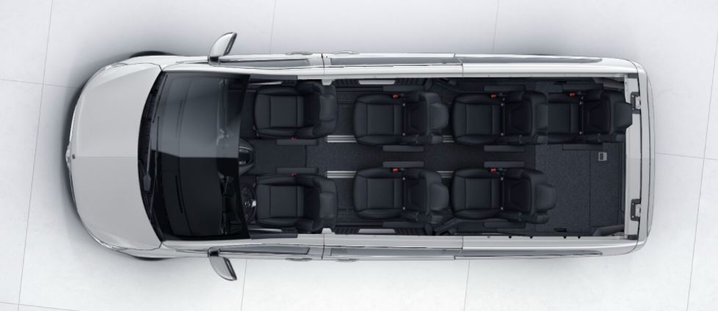
Obrázek provedení sektorů A, B a C:

62 | Sedadla: | Stavitelné sedadlo řidiče a spolujezdce, obě vybavena loketní opěrkou na levé i pravé straně, sedadla v prostoru „B“ a „C“s polohovatelnou zádovou opěrkou, samostatně polohovatelnou hlavovou opěrkou homologovaná pro přepravu osob o hmotnosti min. 150 kg, odsazena od boků karoserie minimálně o 100 mm. Sedadla musí zabezpečovat komfortní posed bez omezení funkcí (např. bezpečnostního pásu, zavírání dveří apod.) osobám v plné výstroji o výšce minimálně 185 cm, hmotnosti nejméně 150 kg a šířce v oblasti kyčlí minimálně 63 cm, vzdálenost zadní stěny opěradla od přední stěny opěradla následující řady sedadel min. 750 mm (přesné rozmístění (mezery mezi sedadly) bude řešeno uživatelem v rámci realizace výroby nástaveb u dodavatele.  Je požadováno dodání certifikovaných sedadel pro kategorii vozidel M1 v souladu s homologačními předpisy, přičemž tato sedadla musí umožňovat bezpečnou přepravu osob o minimální hmotnosti 150 kg, což účastník doloží prohlášením výrobce sedadel, že sedadlo je určeno pro přepravu osob o min. hmotnosti 150 kg.  Předpokládané postačující rozměry sedadel v prostoru „B a C“:  1205 mm – minimální celková výška sedadla (opěrka hlavy v zasunuté, minimální, poloze);  655 mm maximální celková délka/hloubka sedadla (opěradlo ve vertikální poloze);  500 mm minimální šířka sedáku sedadla;  477 mm minimální hloubka sedací části sedadla;  468 mm minimální horní výška sedáku;  464 mm minimální šířka opěradla;  Sedadla v prostoru „B a C“ musí být posuvné v upevňovacích podlahových lyžinách a vyjímatelná.  Vyžaduje se v nabídce předložit kotovaný návrh řešení prostoru „B“ a „C“:  - půdorys, bokorys, nárys | [dodavatel uvede konkrétní označení výrobku a jednotlivé údaje]
63 | Čalounění sedadel: | Látkové, potah sedadel ze zesílené látky proti oděru barvy tmavého odstínu s odkládací kapsou na všech sedadlech v části „B“ a „C“. (řešit dodatečným potahem se nepřipouští); | [dodavatel potvrdí uvedením „ANO“]
 | Dispozice vozidla:
64 |  | Nezávislé naftové topení s výstupem ohřátého vzduchu v prostoru sedaček přepravovaných osob napájené z palivové nádrže vozidla, o výkonu zabezpečujícím teplotní komfort ve vozidle ve středoevropském klimatickém pásmu. Je požadován originál od výrobce vozidla v 1. stupni výroby, dodatečná montáž není připuštěna; | [dodavatel uvede konkrétní označení]
65 |  | Závislé teplovodní topení s výdechem do prostoru pro cestující, originál od výrobce. Je požadován originál od výrobce vozidla v 1. stupni výroby, dodatečná montáž není připuštěna; | [dodavatel uvede konkrétní označení]
66 |  | V prostoru řidiče nebo spolujezdce 1x zásuvka s měničem na 220 V s omezením na 150W z prvovýroby nebo schválená výrobcem nebo dovozcem vozidla; | [dodavatel potvrdí uvedením „ANO“]
67 | Vnitřní výška prostoru B: (mm) | Minimálně 1390 po celé délce prostoru; | [dodavatel uvede konkrétní údaj]
68 |  | Ochrana před poškrábáním spodní, nášlapové, nástupní hrany pravých i levých bočních dveří a zadních dveří s protiskluzovým povrchem nebo strukturou; | [dodavatel potvrdí uvedením „ANO“]
69 |  | Obložení interiéru v prostoru pro cestující odhlučňujícím, omyvatelným materiálem s tepelně izolačními vlastnostmi (zateplení); | [dodavatel potvrdí uvedením „ANO“]
70 |  | Zateplená, omyvatelná, voděodolná podlaha s plastickým protiskluzovým povrchem (např. typ Altro) pružně zatmelená proti zatékání; | [dodavatel potvrdí uvedením „ANO“]
71 |  | Min. 3x přídavná USB zásuvka 5V/min. 3A integrovaná v palubní desce vpředu v dosahu řidiče i spolujezdce; | [dodavatel uvede konkrétní údaje]
72 |  | 1x přídavná USB zásuvka 5V/min. 2A u každého sedadla v prostoru „B“; | [dodavatel potvrdí uvedením „ANO“]
73 |  | Osvětlení pro práci spolujezdce; | [dodavatel potvrdí uvedením „ANO“]
74 |  | LED osvětlení prostoru přepravovaných osob | [dodavatel potvrdí uvedením „ANO“]
75 |  | Na levé straně zadní části prostoru „C“ 4. oka na uchycení materiálu. Konečné umístění podléhá odsouhlasení zástupce konečného uživatele (SPJ Praha) v rámci realizace; | [dodavatel potvrdí uvedením „ANO“]
76 |  | Speciální kladívko na rozbíjení oken a rozříznutí bezpečnostních pásů vozidel umístěné v prostoru spolujezdce vpředu a v zadní části vozidla | [dodavatel potvrdí uvedením „ANO“]
77 |  | V horní části pravého boku nástavby vozidla zabudována LED svítilna osvětlující okolí vozidla o minimální svítivosti 1000 lm, světlo je možné zapnout nezávisle na světle umístěném na levém boku. Konečné umístění včetně ovládání podléhá odsouhlasení zástupce konečného uživatele (SPJ Praha) v rámci realizace; | [dodavatel potvrdí uvedením „ANO“]
78 |  | V horní části levého boku nástavby vozidla zabudována LED svítilna osvětlující okolí vozidla o minimální svítivosti 1000 lm, světlo je možné zapnout nezávisle na světle umístěném na pravém boku. Konečné umístění včetně ovládání podléhá odsouhlasení zástupce konečného uživatele (SPJ Praha) v rámci realizace; | [dodavatel potvrdí uvedením „ANO“]
79 | Výbava pro užití práva přednosti v jízdě obsahuje tyto prvky:  viz ilustrační obrázek bod 1.2 písm. c) | V souladu s aktuálním zněním zákona č. 56/2001 Sb., o podmínkách o provozu vozidel na pozemních komunikacích a o změně zákona č. 168/1999 Sb., o pojištění odpovědnosti za škodu způsobenou provozem vozidla a o změně některých souvisejících zákonů (zákon o pojištění odpovědnosti z provozu vozidla), ve znění zákona č. 307/1999 Sb., ve znění pozdějších předpisů. Výbava pro užití práva přednosti v jízdě se požaduje v provedení modro červeném, tj. levá strana vozidla světlo červené barvy, pravá strana světlo modré barvy s funkcí monitoringu a indikace funkčnosti, tzn. činnost majáků světelné soupravy bude indikována na ovládací jednotce a elektronicky monitorována; | [dodavatel potvrdí uvedením „ANO“]
80 |  | Dopředu červeně svítící diodový displej zobrazující zrcadlově nápisy POLICIE a střídavě STOP/POLICIE. Displej bude samostatně umístěný na levé části přední masky vozidla ve směru jízdy tak, aby nepřesahoval obrys vozidla. Displej je možné ovládat stiskem tlačítka na dálkovém ovládání VRZ, který aktivuje předvolený nápis POLICIE, včetně umožnění změny na STOP/POLICIE. Činná plocha displeje bude přímo viditelná, bez zakrytí např. mechanickými prvky, zobrazovaný nápis musí být řádně viditelný a čitelný pro ostatní účastníky silničního provozu. Pro zajištění dostatečné čitelnosti je požadována minimální výška činné plochy displeje 45 mm. Displej musí být homologován dle EHK č. 10; Požaduje se doložení homologace | [dodavatel uvede konkrétní označení]
81 |  | Dozadu 2 ks červeně svítící diodové displeje zobrazující volitelný nápis např. POZOR KOLONA, POLICIE KOLONA, STOP POLICIE atd. Text na displeji musí být programovatelný zákazníkem pomocí PC připojení na USB port. Text na displejích musí svítit, blikat nebo se přesouvat. Kapacita paměti až 100 nápisů. Ovládací panel požadujeme pouze jeden k oběma displejům. Displeje budou trvale samostatně umístěny za okny zadních dvoukřídlých dveří. Přesné umístění bude řešeno s vítězným dodavatelem. Ztmavující folie bude v tomto místě vyříznuta. Display a volitelnost textu je možné ovládat stiskem tlačítka na dálkovém ovládání VRZ nebo samostatný ovladač s voličem textu v prostoru spolujezdce. Činná plocha displeje bude přímo viditelná, bez zakrytí např. mechanickými prvky, zobrazované nápisy musí být řádně viditelné a čitelné pro ostatní účastníky silničního provozu. Pro zajištění dostatečné čitelnosti je požadován minimální rozměr displeje výška 150 mm a šířka 570 mm. Zobrazovací plocha min. 470 x 110 mm. Displej musí být homologován dle EHK č. 10; Požaduje se doložení homologace | [dodavatel uvede konkrétní označení a údaje]
82 |  | Světelná souprava ve formě majákové rampy s dvojitým majákem modro červené barvy (červená vlevo, modrá vpravo) s čirými kryty, s LED technologií s max. výškou 80 mm, max. délka nepřevyšuje obrysovou šířku vozidla. Hlavní „majákové“ rohové výstražné moduly jsou doplněny samostatně odpojitelnými předními a samostatně odpojitelnými zadními doplňkovými výstražnými moduly v maximálním možném počtu. Činná svítící plocha efektivně využívá výšky průhledné části krytu světelné soupravy. Majáky na rampě musí být homologovány dle EHK č. 65 TB2 a TR2 pro dvě úrovně svítivosti v režimu střídavého záblesku při zapnutí pouze „majákových“ rohových výstražných modulů v okruhu 360° okolo světelné soupravy dle metodiky EHK č. 65, Přílohy č. 5. Světelná souprava musí být rovněž homologována dle EHK č. 10. Požaduje se doložení homologace a protokolu akreditované zkušebny prokazujícího splnění minimální efektivní svítivosti; | [dodavatel uvede konkrétní označení a údaje]
83 |  | Konstrukce majákové rampy a jejího uchycení na vozidlo musí být uzpůsobena tak, aby nevytvářela nadměrně rušivý aerodynamický hluk slyšitelný při jízdě v interiéru vozidla. | [dodavatel potvrdí uvedením „ANO“]
84 |  | Zvláštní výstražné zvukové zařízení minimálně s tóny WAIL, HORN a YELP, reprodukcí mluveného slova prostřednictvím mikrofonu integrovaného do dálkového ovládání VRZ. Reproduktory s minimálním výkonem 2 x 100 W (možnost použít jeden reproduktor s minimálním výkonem 200 W) a minimálním akustickým tlakem (při jmenovitém výkonu 100 W a vzdálenosti 1 m od zdroje) 120 dB v režimu použití siréna (tj. při měření s filtrem tipu A). Reproduktor(y) umístěn(y) skrytě v přední části vozidla tak, aby nepoškozoval(y) nebo neopotřebovával(y) jiné komponenty vozidla. Požaduje se doložení homologace; | [dodavatel uvede konkrétní označení a údaje]
85 |  | Systém zabezpečující úsporu energie a ošetření zamezující hlubokému vybití autobaterie při všech režimech vozidla s vypnutým motorem, tj. elektronika bude vyhodnocovat stav napájecí soustavy automobilu a v případě podpětí, klesne-li palubní napětí pod 10,8 V, bude signalizovat obsluze vozidla nutnost nastartování vozidla. Po nastartování motoru automobilu, kdy dojde ke zvýšení napětí palubní sítě, musí být řádná činnost výstražného systému obnovena. Systém VRZ bude obsahovat funkci automatického přepnutí po 60 minutách nečinnosti (vypnutého motoru vozidla) do režimu vypnuto tak, aby nedocházelo k nadměrnému vybíjení autobaterie vozidla v době, kdy není vozidlo využíváno do takové míry, že by vozidlo nebylo možné následně nastartovat. Při nastartovaném vozidle k přepnutí do režimu vypnuto nesmí dojít; | [dodavatel potvrdí uvedením „ANO“]
86 |  | 1x doplňkové zvláštní výstražné světlo s technologií LED generující výstražné světlo modré barvy umístěné v pravé části čelní masky nebo předního nárazníku, splňující EHK č. 65 XB2 a EHK č. 10; Požaduje se doložení homologace | [dodavatel uvede konkrétní označení]
87 |  | 1x doplňkové zvláštní výstražné světlo s technologií LED generující výstražné světlo červené barvy umístěné v levé části čelní masky nebo předního nárazníku, splňující EHK č. 65 XR2 a EHK č. 10; Požaduje se doložení homologace | [dodavatel uvede konkrétní označení]
88 |  | 1x doplňkové zvláštní výstražné světlo s technologií LED generující střídající se výstražné světlo modré a červené barvy a umístěné uvnitř vozidla uprostřed (vůči podélné ose vozidla) předního skla. Světlo musí být odstíněné z vnitřní strany vozidla, s možností samostatného vypnutí řidičem pomocí samostatného vypínače a splňující EHK č. 65 XR2 a EHK č. 65 XB2 a obě světla EHK č. 10; Požaduje se doložení homologace | [dodavatel uvede konkrétní označení]
89 |  | 1x doplňkové zvláštní výstražné světlo s technologií LED generující výstražné světlo modré barvy, umístěné v pravé části zadních dveří tak, aby bylo jeho světlo viditelné po otevření těchto dveří a neoslňovalo osobu stojící u zavazadlového prostoru (nejlépe umístěné do hrany dveří). Světlo se musí zapínat při spuštěném světelném výstražném systému automaticky po otevření zadních dveří. Světlo musí splňovat EHK č. 65 XB 2 a EHK č. 10; Požaduje se doložení homologace | [dodavatel uvede konkrétní označení]
90 |  | 1x doplňkové zvláštní výstražné světlo s technologií LED generující výstražné světlo červené barvy, umístěné v levé části zadních dveřích tak, aby bylo jeho světlo viditelné po otevření těchto dveří a neoslňovalo osobu stojící u zavazadlového prostoru (nejlépe umístěné do hrany dveří). Světlo se musí zapínat při spuštěném světelném výstražném systému automaticky po otevření zadních dveří společně. Světlo musí splňovat EHK č. 65 XR 2 a EHK č. 10; Požaduje se doložení homologace | [dodavatel uvede konkrétní označení]
91 |  | 1x doplňkové zvláštní výstražné světlo s technologií LED generující výstražné světlo modré barvy umístěné v pravé přední části boku vozidla (co nejvíce vpředu) splňující EHK č. 65 XB2 a EHK č. 10; Požaduje se doložení homologace | [dodavatel uvede konkrétní označení]
92 |  | 1x doplňkové zvláštní výstražné světlo s technologií LED generující výstražné světlo červené barvy umístěné v levé přední části boku vozidla (co nejvíce vpředu) splňující EHK č. 65 XB2 a EHK č. 10; Požaduje se doložení homologace | [dodavatel uvede konkrétní označení]
93 |  | 3x doplňková zvláštní výstražná světla s technologií LED generující výstražné světlo modré barvy umístěné v pravý zadních dveřích splňující EHK č. 65 XB2 a EHK č. 10; Požaduje se doložení homologace. Dvě světla umístit v horní části a jedno světlo umístit v dolní části dveří | [dodavatel uvede konkrétní označení]
94 |  | 3x doplňková zvláštní výstražná světla s technologií LED generující výstražné světlo červené barvy umístěné v levých zadních dveřích splňující EHK č. 65 XB2 a EHK č. 10; Požaduje se doložení homologace. Dvě světla umístit v horní části a jedno světlo umístit v dolní části dveří | [dodavatel uvede konkrétní označení]
95 |  | 1x doplňkové zvláštní výstražné světlo s technologií LED generující výstražné světlo modré barvy umístěné v pravé horní zadní části boku vozidla splňující EHK č. 65 XB2 a EHK č. 10; Požaduje se doložení homologace | [dodavatel uvede konkrétní označení]
96 |  | 1x doplňkové zvláštní výstražné světlo s technologií LED generující výstražné světlo červené barvy umístěné v levé horní zadní části boku vozidla splňující EHK č. 65 XB2 a EHK č. 10; Požaduje se doložení homologace | [dodavatel uvede konkrétní označení]
97 |  | Ovládání VRZ (světelné výstražné soupravy, doplňkových modrých a červených výstražných světel a rozhlasového zařízení) musí být možné prostřednictvím dálkového ovladače VRZ umístěného v prostoru mezi řidičem a spolujezdcem vpředu, nejlépe v prostoru vzduchových výdechů blíže k řidiči. Dálkové ovládání VRZ musí být připojeno k vozidlu prostřednictvím flexibilního krouceného propojovacího kabelu. Ovladač musí mít výraznou kontrolku zapnutí s indikací činnosti VRZ. Uchycení ovladače musí být odolné vůči poškození; | [dodavatel potvrdí uvedením „ANO“]
98 |  | Přepínání denního a nočního režimu VRZ musí být možné prostřednictvím dálkového ovladače; | [dodavatel potvrdí uvedením „ANO“]
99 |  | Jednotlivé tóny výstražné akustické signalizace musí být možné zapnout, vypnout a přepínat na volantu vozidla (například pomocí spínače klaksonu), klakson vozidla v režimu aktivované sirény nesmí být funkční; | [dodavatel potvrdí uvedením „ANO“]
100 |  | Všechna doplňková zvláštní výstražná svítidla směřující vpřed a vzad musí být možné vypnout tlačítkem na dálkové ovládání VRZ společně s doplňkovými výstražnými moduly základní výstražní světelné soustavy. Zapnutí bude indikováno na ovladači; | [dodavatel potvrdí uvedením „ANO“]
101 |  | Konečné umístění majákové techniky včetně ovládání podléhá odsouhlasení zástupce konečného uživatele (SPJ Praha) v rámci realizace; | [dodavatel potvrdí uvedením „ANO“]
102 | Výbava pro použití vozidlové radiostanice BER obsahuje tyto prvky: | Montážní sada včetně montáže pro připojení vozidlové radiostanice rádiového digitálního systému PEGAS (IZS ČR), který využívají složky Policie ČR. PEGAS je síťový (buňkový) trunckový systém pro síťovou i nesíťovou komunikaci. Kabeláž je s konektory pro připojení ovladače CH i TM-CU (s redukcí); | [dodavatel potvrdí uvedením „ANO“]
103 |  | Připojení panelu ovládání radiostanice v provedení do rámečku DIN integrovaného přímo do palubní desky vozidla, nebo do „kapličky“ umístěné na palubní desce vozidla v prostoru mezi řidičem a spolujezdcem (zadavatel připouští uchycení typu pro CH panel nebo TM-CU panel s podmínkou, že výběr umístění ovládacího panelu musí být takový, aby dle aktuálních potřeb bylo možné nahradit tento držák, držákem CCP v majetku PČR vlastními silami PČR bez ztráty záruky na kabelový svazek Pegas); | [dodavatel potvrdí uvedením „ANO“]
104 |  | Umístění radiobloku „BER“ na snadně přístupném místě vozidla; | [dodavatel potvrdí uvedením „ANO“]
105 |  | Zabudování celé kabeláže tak, aby nedocházelo k poškození kabeláže ani radiobloku; | [dodavatel potvrdí uvedením „ANO“]
106 |  | Možnost kabelového připojení mobilního datového terminálu (počítače); | [dodavatel potvrdí uvedením „ANO“]
107 |  | Možnost připojení GPS přijímače; | [dodavatel potvrdí uvedením „ANO“]
108 |  | Záložní zdroj TBU s funkcí odpojení napájení radiostanice připojením časovače (Zamezení nadměrného vybíjení autobaterie vozidla. K odpojení dojde za 30 min. po stisku tlačítka bez klíčové startování pro zhasnutí motoru vozidla); | [dodavatel potvrdí uvedením „ANO“]
109 |  | Uchycení mikrofonu radiostanice umístěné v prostoru palubní desky vozidla v dosahu řidiče i spolujezdce; | [dodavatel potvrdí uvedením „ANO“]
110 |  | Propojení hlasového výstupu vysílačky s reproduktory autorádia (pokud je to technicky na daném vozidle možné); | [dodavatel potvrdí uvedením „ANO“]
111 |  | Zisková anténa na vozidlo - 3,5 m kabel, TNC konektor, vlnová délka 5/8λ; | [dodavatel potvrdí uvedením „ANO“]
112 |  | GPS a GLONASS přijímač rozhraní RS232 umístěný ve vozidle na místě s velmi dobrým příjmem signálu a propojený s radioblokem (lokalizační systém využívá systém GPS i GLONASS). Přijímač je umístěný v přední části vozidla a po celou dobu záruky garantuje funkci tzv. teplého startu. Řídící informace jsou uloženy po dobu min. 24 hod. bez napájení přijímače; | [dodavatel potvrdí uvedením „ANO“]
113 | LZZ II | Příjemce poskytne pro osazení do vozidla vlastní technologii pro zajištění kamerového záznamu.  Konkrétně příjemce dodá:  - 2ks přehledových kamer (typ Basler daA1920-30uc, resp odpovídající model s ETH rozhraním, případně obdobný model kamery)  - 1ks doplňkové kamery (typ a2A 1920-160umBA s objektivem, resp odpovídající model s ETH rozhraním, případně obdobný model kamery)  - 1ks carPC (rozměr cca 30x20x8cm)  - 1ks routeru Mikrotik  - 1ks tabletu (odpovídající modelu Samsung Galaxy Tab S6 lite, pravděpodobně v odolném pouzdře); | [dodavatel potvrdí uvedením „ANO“]
114 |  | Dodavatel má povinnost umístit vně vozidla GPS anténu a LTE antény (duální) a kabely s konektory RMSA zakončit u routeru, který dodá příjemce; | [dodavatel potvrdí uvedením „ANO“]
115 |  | Dodavatel má povinnost nainstalovat příjemcem poskytnuté technologie tak, aby přehledové kamery snímaly prostor před a za vozidlem (je-li to technicky možné, tak přes čelní okno v ploše stírané stěračem), rozpoznávací kamera snímala prostor před vozidlem a zároveň kamery byly umístěné tak, aby minimálně ovlivňovaly zorné pole řidiče ať už přímo nebo odrazem (zadavatel preferuje umístit přední kamery před zpětné zrcátko na předním skle). Držáky pro tyto kamery zajistí dodavatel (zadavatel předpokládá, že budou vytištěny na 3D tiskárně s práškovou technologií). O umístění carPC rozhoduje dodavatel. Kamery mohou být připojeny buď rozhraním USB nebo ethernet, maximální délka USB kabelu je 5m, varianta USB je preferovaná, ale pokud tato vzdálenost nestačí, je nutné použít kabel ethernet. CarPC bude napojeno na OBD II konektor vozidla a bude z něho trvale vyčítat vybrané hodnoty. Do carPC budou přivedeny signálové vodiče stavu VRZ, společně s napájením 12V, které bude zcela mimo power management vozidla (tzn. carPC disponuje vlastní ochranou proti hlubokému vybití baterie i účinnou stabilizací napětí při jeho kolísání a nemá být ovlivněno power managementem vozidla); | [dodavatel potvrdí uvedením „ANO“]
116 |  | Dodavatel dodá potřebnou kabeláž: | [dodavatel potvrdí uvedením „ANO“]
117 |  | - Stíněnou Ethernet kabeláž mezi kamery a carPC –Cat6 (pokud bude vzdálenost menší než 5m, bude kamera USB a kabel USB 3.0 v tomto případě dodá zadavatel a poskytne ho dodavateli k montáži) | [dodavatel potvrdí uvedením „ANO“]
118 |  | - Stíněný USB 2.0 kabel prodlužovací mezi OBD II převodník a carPC | [dodavatel potvrdí uvedením „ANO“]
119 |  | - Stíněný Ethernet kabel (min cat5e) mezi carPC a tablet umístěný před spolujezdcem (zadavatel dodá „ PoE Ethernet 2 USB“ převodník a dodavatel zajistí jeho montáž s ukončením USB-C průchodkou na vhodném místě) | [dodavatel potvrdí uvedením „ANO“]
120 |  | Příjemce si před montáží ověří funkčnost a kompatibilitu kabeláže; | [dodavatel potvrdí uvedením „ANO“]
121 |  | Dodavatel zajistí na své náklady odpovídající atest/homologaci (držitelem bude Policie ČR) pro to, aby bylo možné takto vybavená vozidla provozovat v souladu s legislativními předpisy ČR; | [dodavatel potvrdí uvedením „ANO“]
122 |  | Součástí této technologie není druhá baterie a není požadována instalace vyhrazené baterie pro tuto technologii (maximální spotřeba je 60W, typická cca 40W). Tablet bude nabíjen z carPC; | [dodavatel potvrdí uvedením „ANO“]
123 |  | Akusticá nebo světelná signalizace přiblížení se momentu zásahu powermanagementu ve formě vypnutí zařízení VRZ, DRST nebo LZZ II z důvodu vybití akumulátorů; | [dodavatel potvrdí uvedením „ANO“]

  - Ilustrační obrázky

  - Ilustrační nákres situačního řešení požadovaného vozidla. Nákres je pouze informativního charakteru:
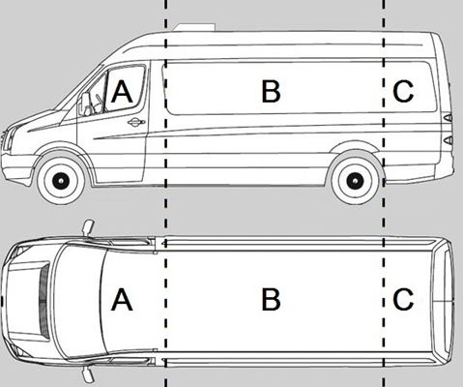

prostor A – prostor řidiče a spolujezdce
prostor B – přepravní prostor pro 4 osoby
prostor C – alternativně přepravní prostor pro 1 osobu nebo úložný prostor

  - Nákres policejního znaku
Základem symbolu je pravidelná osmicípá hvězda. Ramena hvězdy jsou podélně půlena. Ve středovém okruží je umístěn pravidelný kříž s rameny ve tvaru lipových listů. Kolem hvězdy je kruhový nápis „Policie České republiky“ provedený velkými písmeny (Univers polotučný). Nápis je ohraničen vnějším okružím. (pozn.: modré ohraničení není součástí policejního znaku a v nákresu slouží pouze ke zvýraznění.)
Podkladová barva symbolu včetně vnitřního okruží a okraje za vnějším okružím v šíři vnějšího okruží je bílá. Poloviny ramen hvězdy jsou střídavě provedeny v černé a šedé (výhradně Pantone 421 CVC) nebo stříbrně lesklé barvě, lipové listy jsou v barvě zelené (výhradně Pantone 347 CVC).



  - Výbava pro užití práva přednosti v jízdě

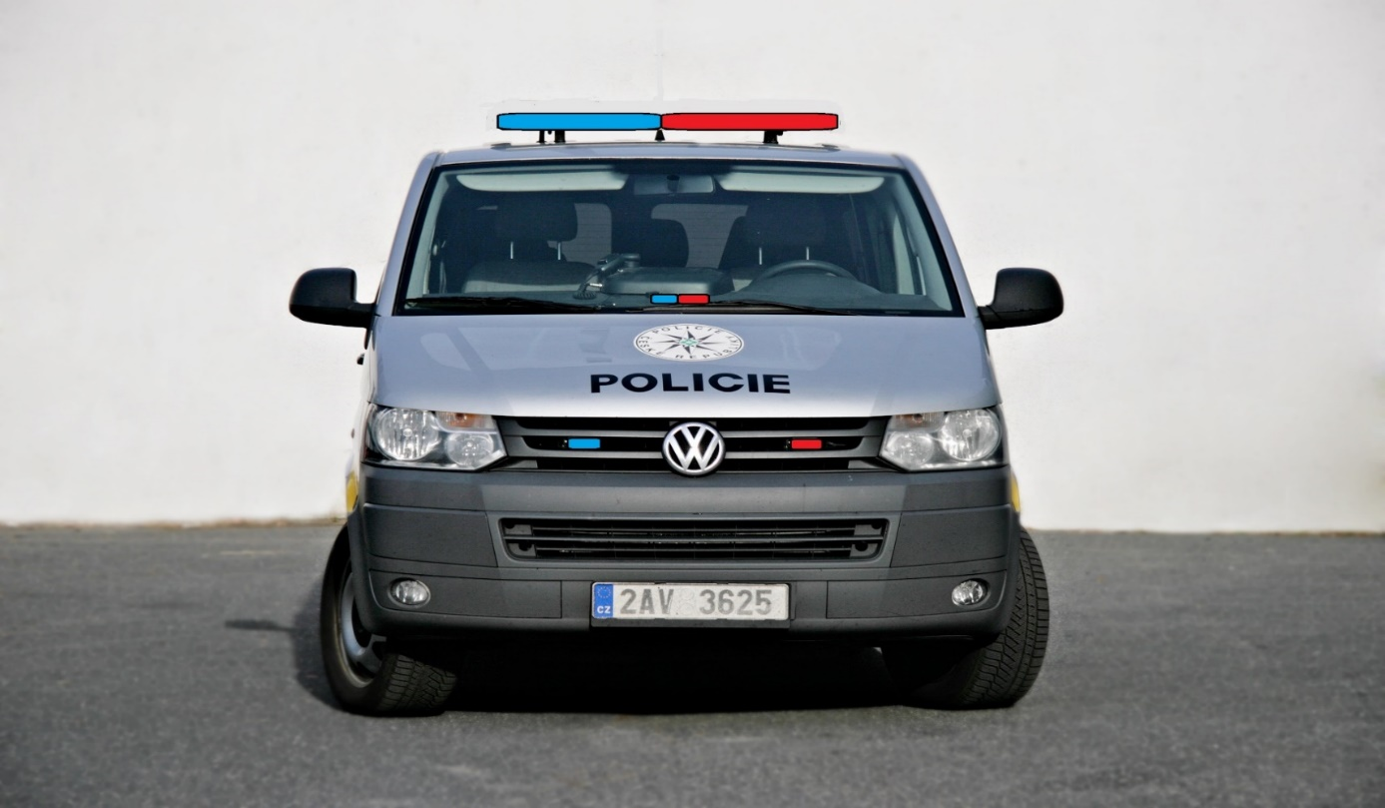

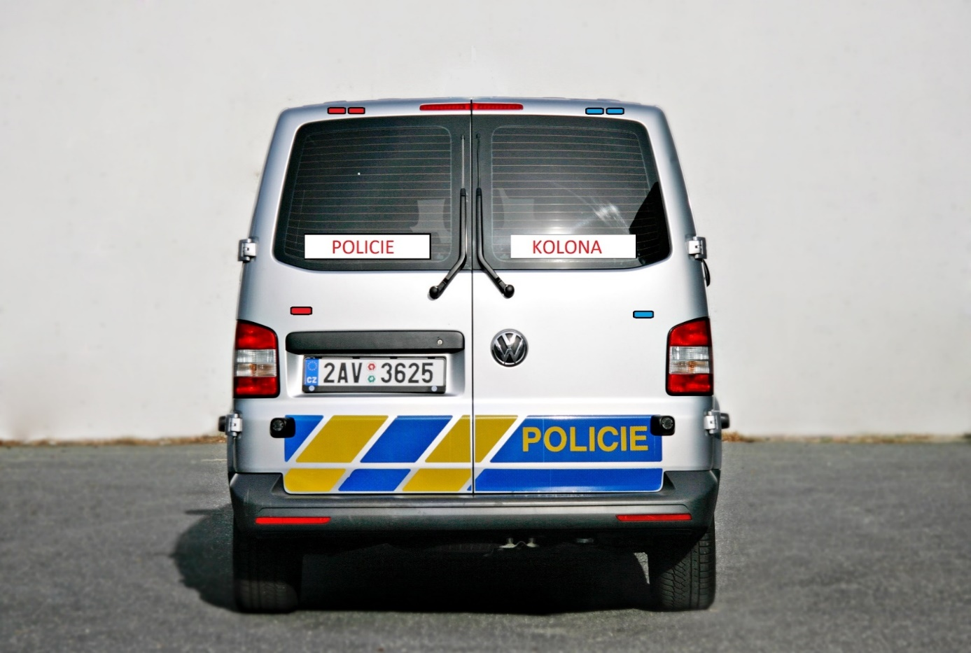

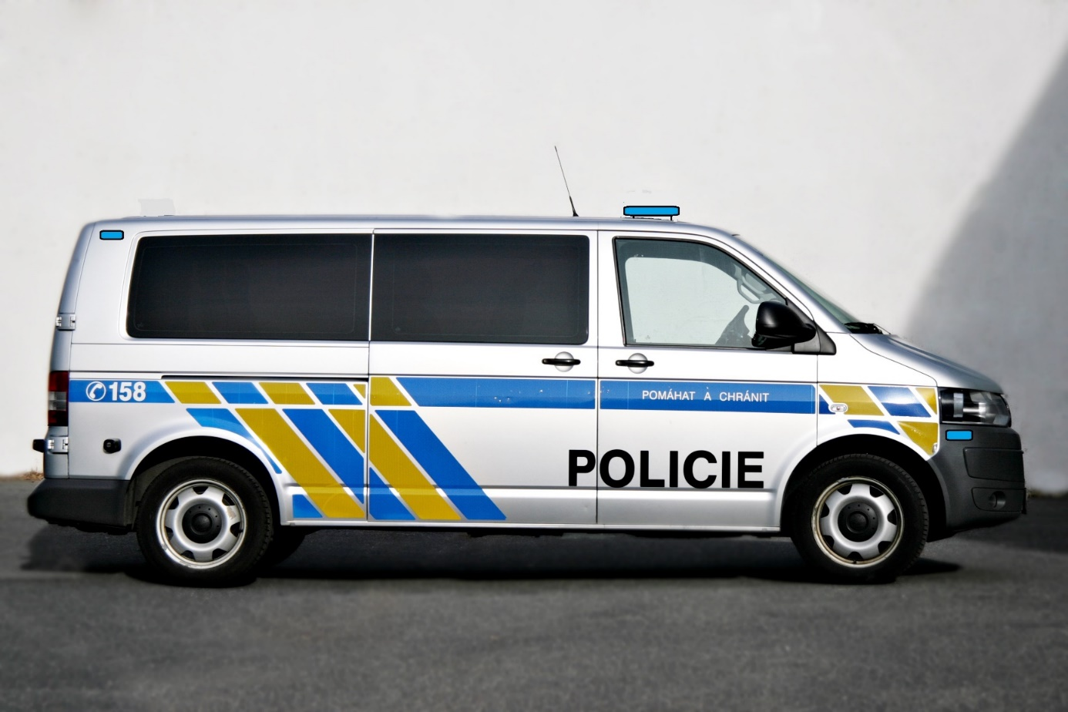

Příloha č. 2 – Seznam servisních středisek
(Objednatel požaduje, aby pro vozidla byla po celou dobu trvání smlouvy zajištěna oprava záručních vad vozidel v minimálně 2 servisních místech na území hl. m. Prahy. Dodavatel může uvést více servisních středisek, v takovém případě dodavatel zkopíruje níže uvedenou tabulku.)

Servisní středisko č. 1
Název: | (doplní dodavatel)
Adresa: | (doplní dodavatel)
Kontaktní osoba | (doplní dodavatel)
E-mail: | (doplní dodavatel)
Telefon: | (doplní dodavatel)
Servisní středisko č. 2
Název: | (doplní dodavatel)
Adresa: | (doplní dodavatel)
Kontaktní osoba | (doplní dodavatel)
E-mail: | (doplní dodavatel)
Telefon: | (doplní dodavatel)

